JFinal技术文档

JFinalConfig

configConstant()
配置常量信息

configRoute(..)
//配置访问路由
@Override
public void configRoute(Routes routes) {
//配置一级地址
routes.setBaseViewPath("/view");
//配置拦截器
routes.addInterceptor(new FrontInterceptor());
//配置路由 ---> 访问地址：http://127.0.0.1/api/query/getOne 其中getOne是Controller中的一个方法
routes.add("/api/query", QueryController.class);
routes.add("/api/query1", QueryController.class);
}
配置路由信息

configEngine(..)
配置引擎模板

启动
//jfinal 启动
public static void main(String[] args) {
JFinal.start("src/main/webapp", 80, "/");
}

Controller

定义
Controller是定义Action方法的地点，是组织Action的一种方式，一个Controller可以包含多个Action。Controller是线程安全的。

Action
Action就是controller中的方法。该方法是public类型。

public class HelloController extends Controller {
public void index() {
renderText("此方法是一个action");
}
public String test() {
return "index.html";
}
}

Action可以有返回值，返回值可在拦截器中通过invocation.getReturnValue() 获取到，以便进行render控制。

Action带参
public class ProjectController extends Controller {
public void index(Project project) {
project.save();
render("index.html");
}
}

Action带参可以代替getPara、getBean、getModel系列方法获取参数，使用UploadFile参数时可以代替getFile方法实现文件上传。

获取参数方法
- getPara系列方法分为两种类型。

2、第一种类型为第一个形参为String的getPara系列方法。该系列方法是对HttpServletRequest.getParameter(String name)的封装，这类方法都是转调了HttpServletRequest.getParameter(String name)。

3、具体
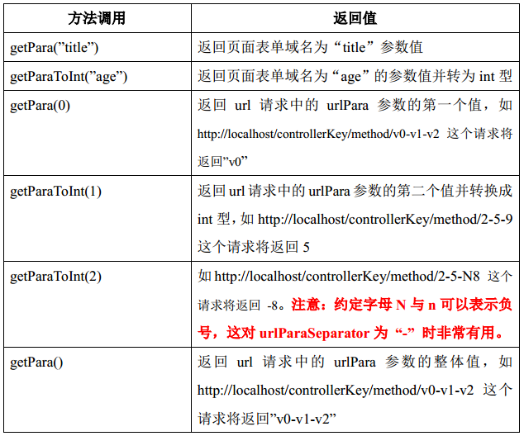

获取表单数据
// 定义Model，在此为Blog
public class Blog extends Model<Blog> {
属性值
}

// 在页面表单中采用modelName.attrName形式为作为表单域的name
<form action="/blog/save" method="post">
<input name="blog.title" type="text">
<input name="blog.content" type="text">
<input value="提交" type="submit">
</form>

public class BlogController extends Controller {
public void save() {
// 页面的modelName正好是Blog类名的首字母小写
Blog blog = getModel(Blog.class);

// 如果表单域的名称为 "otherName.title"可加上一个参数来获取
blog = getModel(Blog.class, "otherName");
}
}

域对象
setAttr(String, Object)转调了HttpServletRequest.setAttribute(String, Object)，该方法可以将各种数据传递给View并在View中显示出来。

//创建request对象
private HttpServletRequest request;
public Controller setAttr(String name, Object value) {
request.setAttribute(name, value);
return this;
}

文件上传
表单是文件上传表单。
1、特别注意：
如果客户端请求为multipart request（form表单使用了enctype="multipart/form-data"），那么必须先调用getFile系列方法才能使getPara系列方法正常工作，因为multipart request需要通过getFile系列方法解析请求体中的数据，包括参数。同样的道理在Interceptor、Validator中也需要先调用getFile。

2、设置路径问题：
文件默认上传至项目根路径下的upload子路径之下，该路径称为文件上传基础路径。
可以在 JFinalConfig.configConstant(Constants me)方法中通过me.setBaseUploadPath(baseUploadPath) 设置文件上传基础路径，该路径参数接受以”/”打头或者以windows磁盘盘符打头的绝对路径，即可将基础路径指向项目根径之外，方便单机多实例部署。当该路径参数设置为相对路径时，则是以项目根为基础的相对路径。

文件下载
Controller提供了renderFile系列方法支持文件下载。
文件默认下载路径为项目根路径下的download子路径之下，该路径称为文件下载基础路径。可以在 JFinalConfig.configConstant(Constants me)方法中通过me.setBaseDownloadPath(path) 设置文件下载基础路径，该路径参数接受以”/”打头或者以windows磁盘盘符打头的绝对路径，即可将基础路径指向项目根径之外，方便单机多实例部署。当该路径参数设置为相对路径时，则是以项目根为基础的相对路径。

session操作方法
1、session介绍
通过setSessionAttr(key, value)可以向session中存放数据，getSessionAttr(key)可以从session中读取数据。还可以通过getSession()得到session对象从而使用全面的session API。

2、代码
public void login() {
User user = loginService.login(...);
if (user != null) {
setSessionAttr("loginUser", user);
}
}

render方法
- 作用：负责将不同的页面传递给客户端。
- 代码
// 渲染名为test.html的视图，且视图类型为 JFinal Template
renderTemplate(”test.html”);

// 生成二维码
renderQrCode("content");

// 渲染名为test.html的视图，且视图类型为FreeMarker
renderFreeMarker(”test.html”);

// 渲染名为test.html的视图，且视图类型为Velocity
renderVelocity(“test.html”);

// 将所有setAttr(..)设置的变量转换成 json 并渲染
renderJson();

// 以 "users" 为根，仅将 userList 中的数据转换成 json 并渲染
renderJson(“users”, userList);

// 将user对象转换成 json 并渲染
renderJson(user);

// 直接渲染 json 字符串
renderJson("{\"age\":18}" );

// 仅将setAttr(“user”, user)与setAttr(“blog”, blog)设置的属性转换成json并渲染
renderJson(new String[]{"user", "blog"});

// 渲染名为test.zip的文件，一般用于文件下载
renderFile("test.zip");

// 渲染纯文本内容 "Hello JFinal"
renderText("Hello JFinal");

// 渲染 Html 内容 "Hello Html"
renderHtml("Hello Html");

// 渲染名为 test.html 的文件，且状态为 404
renderError(404 , "test.html");

// 渲染名为 test.html 的文件，且状态为 500
renderError(500 , "test.html");

// 不渲染，即不向客户端返回数据
renderNull();

// 使用自定义的MyRender来渲染
render(new MyRender());

Aop

1、概念
JFinal采用极速化的AOP设计，专注AOP最核心的目标，将概念减少到极致，仅有三个概念：Interceptor、Before、Clear，并且无需引入IOC也无需使用啰嗦的XML。

2、Interceptor
public class DemoInterceptor implements Interceptor {
public void intercept(Invocation inv) {
System.out.println("Before method invoking");
inv.invoke();//放行
System.out.println("After method invoking");
}
}

注意：必须调用 inv.invoke() 方法，才能将当前调用传递到后续的 Interceptor 与 Action。

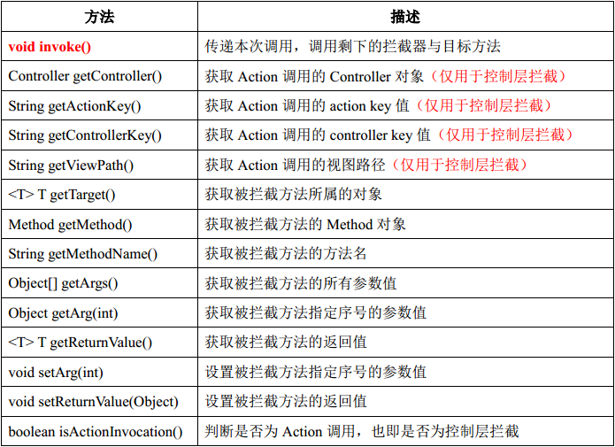
更正一下上面截图中倒数第三行的一处手误：setArg(int) 应该改为 setArg(int, Object)

3、Before
配置拦截级别。
// 配置一个Class级别的拦截器，她将拦截本类中的所有方法
@Before(AaaInter.class)
public class BlogController extends Controller {

// 配置多个Method级别的拦截器，仅拦截本方法
@Before({BbbInter.class, CccInter.class})
public void index() {

}

// 未配置Method级别拦截器，但会被Class级别拦截器AaaInter所拦截
public void show() {

}
}

控制层全局拦截器和业务层全局拦截器
除了Class与Method级别的拦截器以外，JFinal还支持全局拦截器以及Inject拦截器（Inject拦截将在后面介绍），全局拦截器分为控制层全局拦截器与业务层全局拦截器，前者拦截控制 层所有Action方法，后者拦截业务层所有方法。
全局拦截器需要在YourJFinalConfig进行配置，以下是配置示例：
public class AppConfig extends JFinalConfig {
public void configInterceptor(Interceptors me) {
// 添加控制层全局拦截器
me.addGlobalActionInterceptor(new GlobalActionInterceptor());

// 添加业务层全局拦截器
me.addGlobalServiceInterceptor(new GlobalServiceInterceptor());

// 为兼容老版本保留的方法，功能与addGlobalActionInterceptor完全一样
me.add(new GlobalActionInterceptor());
}
}

当某个Method被多个级别的拦截器所拦截，拦截器各级别执行的次序依次为：Global、Inject、Class、Method，如果同级中有多个拦截器，那么同级中的执行次序是：配置在前面的先执行。

Clear
作用：
拦截器从上到下依次分为Global、Inject、Class、Method四个层次，Clear用于清除自身所处层次以上层的拦截器。
Clear声明在Method层时将针对Global、Inject、Class进行清除。Clear声明在Class层时将针对Global、Inject进行清除。Clear注解携带参数时清除目标层中指定的拦截器。

Clear用法记忆技巧：

- 共有Global、Inject、Class、Method四层拦截器
- 清除只针对Clear本身所处层的向上所有层，本层与下层不清除
- 不带参数时清除所有拦截器，带参时清除参数指定的拦截器

在某些应用场景之下，需要移除Global或Class拦截器。例如某个后台管理系统，配置了一个全局的权限拦截器，但是其登录action就必须清除掉她，否则无法完成登录操作，以下是代码示例：

// login方法需要移除该权限拦截器才能正常登录
@Before(AuthInterceptor.class)
public class UserController extends Controller {
// AuthInterceptor 已被Clear清除掉，不会被其拦截
@Clear
public void login() {
}

// 此方法将被AuthInterceptor拦截
public void show() {
}
}

@Before(AAA.class)
public class UserController extends Controller {
@Clear
@Before(BBB.class)
public void login() {
// Global、Class级别的拦截器将被清除，但本方法上声明的BBB不受影响
}

@Clear({AAA.class, CCC.class})// 清除指定的拦截器AAA与CCC
@Before(CCC.class)
public void show() {
// 虽然Clear注解中指定清除CCC，但她无法被清除，因为清除操作只针对于本层以上的各层
}
}

4、ActiveRecord

1、概念
ActiveRecord 是 JFinal 最核心的组成部分之一，通过 ActiveRecord 来操作数据库，将极大地减少代码量，极大地提升开发效率。

ActiveRecord 模式的核心是：一个 Model 对象唯一对应数据库表中的一条记录，而对应关系依靠的是数据库表的主键值。

因此，ActiveRecord 模式要求数据库表必须要有主键。当数据库表没有主键时，只能使用 Db + Record 模式来操作数据库。

2、配置
ActiveRecord是作为JFinal的Plugin而存在的，所以使用时需要在JFinalConfig中配置ActiveRecordPlugin。

public class DemoConfig extends JFinalConfig {
public void configPlugin(Plugins me) {
DruidPlugin dp = new DruidPlugin("jdbc:mysql://localhost/db_name", "userName", "password");
me.add(dp);
ActiveRecordPlugin arp = new ActiveRecordPlugin(dp);
me.add(arp);
arp.addMapping("user", User.class);
arp.addMapping("article", "article_id", Article.class);
}
}

DruidPlugin与ActiveRecordPlugin，前者是druid数据源插件，后者是ActiveRecrod支持插件。ActiveReceord中定义了addMapping(String tableName, Class<? extends Model> modelClass>)方法，该方法建立了数据库表名到Model的映射关系。

另外，以上代码中
arp.addMapping("user", User.class)，表的主键名为默认为 "id"，
如果主键名称为 "user_id" 则需要手动指定，如：arp.addMapping("user", "user_id", User.class)。

3、Model
public class User extends Model<User> {
public static final User dao = new User().dao();
}
以上代码中的User通过继承Model，便立即拥有的众多方便的操作数据库的方法。在User中声明的dao静态对象是为了方便查询操作而定义的，该对象并不是必须的。

// 创建name属性为James,age属性为25的User对象并添加到数据库
new User().set("name", "James").set("age", 25).save();

// 删除id值为25的User
User.dao.deleteById(25);

// 查询id值为25的User将其name属性改为James并更新到数据库
User.dao.findById(25).set("name", "James").update();

// 查询id值为25的user, 且仅仅取name与age两个字段的值
User user = User.dao.findByIdLoadColumns(25, "name, age");

// 获取user的name属性
String userName = user.getStr("name");

// 获取user的age属性
Integer userAge = user.getInt("age");

// 查询所有年龄大于18岁的user
List<User> users = User.dao.find("select * from user where age>18");

// 分页查询年龄大于18的user,当前页号为1,每页10个user
Page<User> userPage = User.dao.paginate(1, 10, "select *", "from user where age > ?", 18);

特别注意：User中定义的 public static final User dao对象是全局共享的，只能用于数据库查询，不能用于数据承载对象。数据承载需要使用new User().set(…)来实现。

4、独创Db+Record模式
// 创建name属性为James,age属性为25的record对象并添加到数据库
Record user = new Record().set("name", "James").set("age", 25);
Db.save("user", user);

// 删除id值为25的user表中的记录
Db.deleteById("user", 25);

// 查询id值为25的Record将其name属性改为James并更新到数据库
user = Db.findById("user", 25).set("name", "James");
Db.update("user", user);

// 获取user的name属性
String userName = user.getStr("name");
// 获取user的age属性
Integer userAge = user.getInt("age");

// 查询所有年龄大于18岁的user
List<Record> users = Db.find("select * from user where age > 18");

// 分页查询年龄大于18的user,当前页号为1,每页10个user
Page<Record> userPage = Db.paginate(1, 10, "select *", "from user where age > ?", 18);

事务处理

boolean succeed = Db.tx(new IAtom(){
public boolean run() throws SQLException {
int count = Db.update("update account set cash = cash - ? where id = ?", 100, 123);
int count2 = Db.update("update account set cash = cash + ? where id = ?", 100, 456);
return count == 1 && count2 == 1;
}});

以上两次数据库更新操作在一个事务中执行，如果执行过程中发生异常或者run()方法返回false，则自动回滚事务。

5、分页

1、pageinate
Model 与 Db 中提供了最常用的分页API：paginate(int pageNumber, int pageSize, String select, String sqlExceptSelect, Object... paras)
其中的参数含义分别为：当前页的页号、每页数据条数、sql语句的select部分、sql语句除了select以外的部分、查询参数。绝大多数情况下使用这个API即可。以下是使用示例：

dao.paginate(1, 10, "select *", "from girl where age > ? and weight < ?", 18, 50);

2、sql携带
API 原型：paginate(int pageNumber, int pageSize, boolean isGroupBySql, String select, String sqlExceptSelect, Object... paras)，相对于第一种仅仅多了一个boolean isGroupBySql参数，以下是代码示例：
- dao.paginate(1, 10, true, "select *", "from girl where age > ? group by age", 18);
以上代码中 sql 的最外层有一个 group by age，所以第三个参数 isGroupBySql 要传入 true 值。
如果是嵌套型sql，但是 group by 不在最外层，那么第三个参数必须为 false，例如：select * from (select x from t group by y) as temp。
再次强调：isGroupBy 参数只有在最外层 sql 具有 group by 子句时才能为 true 值，嵌套 sql 中仅仅内层具有 group by 子句时仍然要使用 false

3、paginateByFullSql
API 原型：paginateByFullSql(int pageNumber, int pageSize, String totalRowSql, String findSql, Object... paras)。

相对于其它 paginate API，将查询总行数与查询数据的两条sql独立出来，这样处理主要是应对具有复杂order by语句或者select中带有distinct的情况，只有在使用第一种paginate出现异常时才需要使用该API，以下是代码示例：

String from = "from girl where age > ?";
String totalRowSql = "select count(*) " + from;
String findSql = "select * " + from + " order by age";
dao.paginateByFullSql(1, 10, totalRowSql, findSql, 18);

4、使用SqlPara 参数的 paginate
API原型： paginate(int pageNumber, int pageSize, SqlPara sqlPara)，用于配合sql管理功能使用，将在sql管理功能那章做介绍。

